Ingeniería en Sistemas Informáticos
Bases de Datos Aplicada

Tablero de Control de Tickets de Soporte
Trabajo Cuatrimestral · Segunda entrega

Integrante: Tobías Caprile
Grupo N°:

1. Descripción del proyecto
El proyecto es un tablero de control (dashboard) para la mesa de ayuda de una empresa. Cada vez que un empleado tiene un problema informático (una PC que no enciende, un usuario bloqueado, falta de internet, etc.) se registra un ticket. El tablero muestra esos tickets agrupados y resumidos para que el responsable de soporte pueda ver rápidamente dónde se concentran los problemas, cuánto se tarda en resolverlos y si se cumplen los plazos acordados.
En esta entrega el tablero está terminado: todos los indicadores, gráficos, niveles de navegación y semáforos se calculan con consultas SQL sobre la base de datos.

Temática
Gestión de incidencias (tickets de problemas) del área de soporte técnico de una empresa.

Objetivo del tablero
Ayudar al jefe de soporte a tomar decisiones: qué departamento genera más problemas, qué tipo de problemas son más frecuentes, qué técnicos están sobrecargados y qué tickets están por vencer o ya vencieron su plazo de resolución (SLA, Service Level Agreement: tiempo máximo de resolución según la prioridad).

Usuario del tablero
El responsable o coordinador del área de soporte técnico, y la gerencia que quiera controlar la calidad del servicio.

2. Tecnologías utilizadas
Parte | Tecnología | Por qué
Motor de base de datos | PostgreSQL, alojado en Supabase | Base relacional con SQL estándar, gratuita y accesible desde la web sin instalar un servidor propio.
Consultas del tablero | Vista y funciones SQL de PostgreSQL | Los cálculos (cantidades, promedios, % de SLA) se hacen en la base; la página solo los muestra.
Interfaz (frontend) | HTML, CSS y JavaScript | No requiere instalar nada: se abre en el navegador. Es fácil de explicar y de mantener.
Conexión a la base | Librería supabase-js | Permite llamar a las funciones SQL de la base desde JavaScript.
Seguridad de contraseñas | Extensión pgcrypto (bcrypt) | Las contraseñas se guardan encriptadas (hash), nunca en texto plano.
Repositorio | GitHub | Para alojar el código y los scripts SQL del proyecto.

3. Entidades representadas y fundamentación
El tablero representa cuatro entidades. Se eligieron porque responden las preguntas que se hace el responsable de soporte todos los días.
Entidad | Qué representa | Por qué es relevante para el usuario
Tickets | Cada problema reportado: título, solicitante, estado, prioridad, fechas de creación y resolución. | Es la entidad central: de ella salen todos los indicadores (cantidad, tiempos, cumplimiento del SLA).
Departamentos | Áreas de la empresa que reportan problemas (Ventas, Logística, etc.). | Permite ver qué áreas generan más incidencias y cuáles reciben peor servicio, para priorizar la atención.
Categorías | Tipo de problema (Hardware, Software, Redes, Accesos y cuentas, Correo). | Muestra qué tipo de problema es más frecuente o más lento, y dónde conviene invertir (equipos, capacitación).
Técnicos | Personal de soporte que resuelve los tickets, con su especialidad. | Permite controlar la carga de trabajo y el cumplimiento de cada técnico, y redistribuir tareas.

Tablas de apoyo: Prioridades (define el SLA en horas de cada prioridad) y Usuarios (personas que pueden entrar al tablero).

Datos cargados
Los datos iniciales se cargaron con instrucciones INSERT (sql/03_datos.sql): 6 departamentos, 5 categorías, 4 prioridades, 6 técnicos, 1 usuario y 200 tickets de los últimos 90 días. Los tickets se generan con una semilla fija, por lo que la carga siempre produce los mismos datos. Cada ticket lo atiende un técnico de la especialidad de su categoría.

4. Modelo canónico de la base de datos
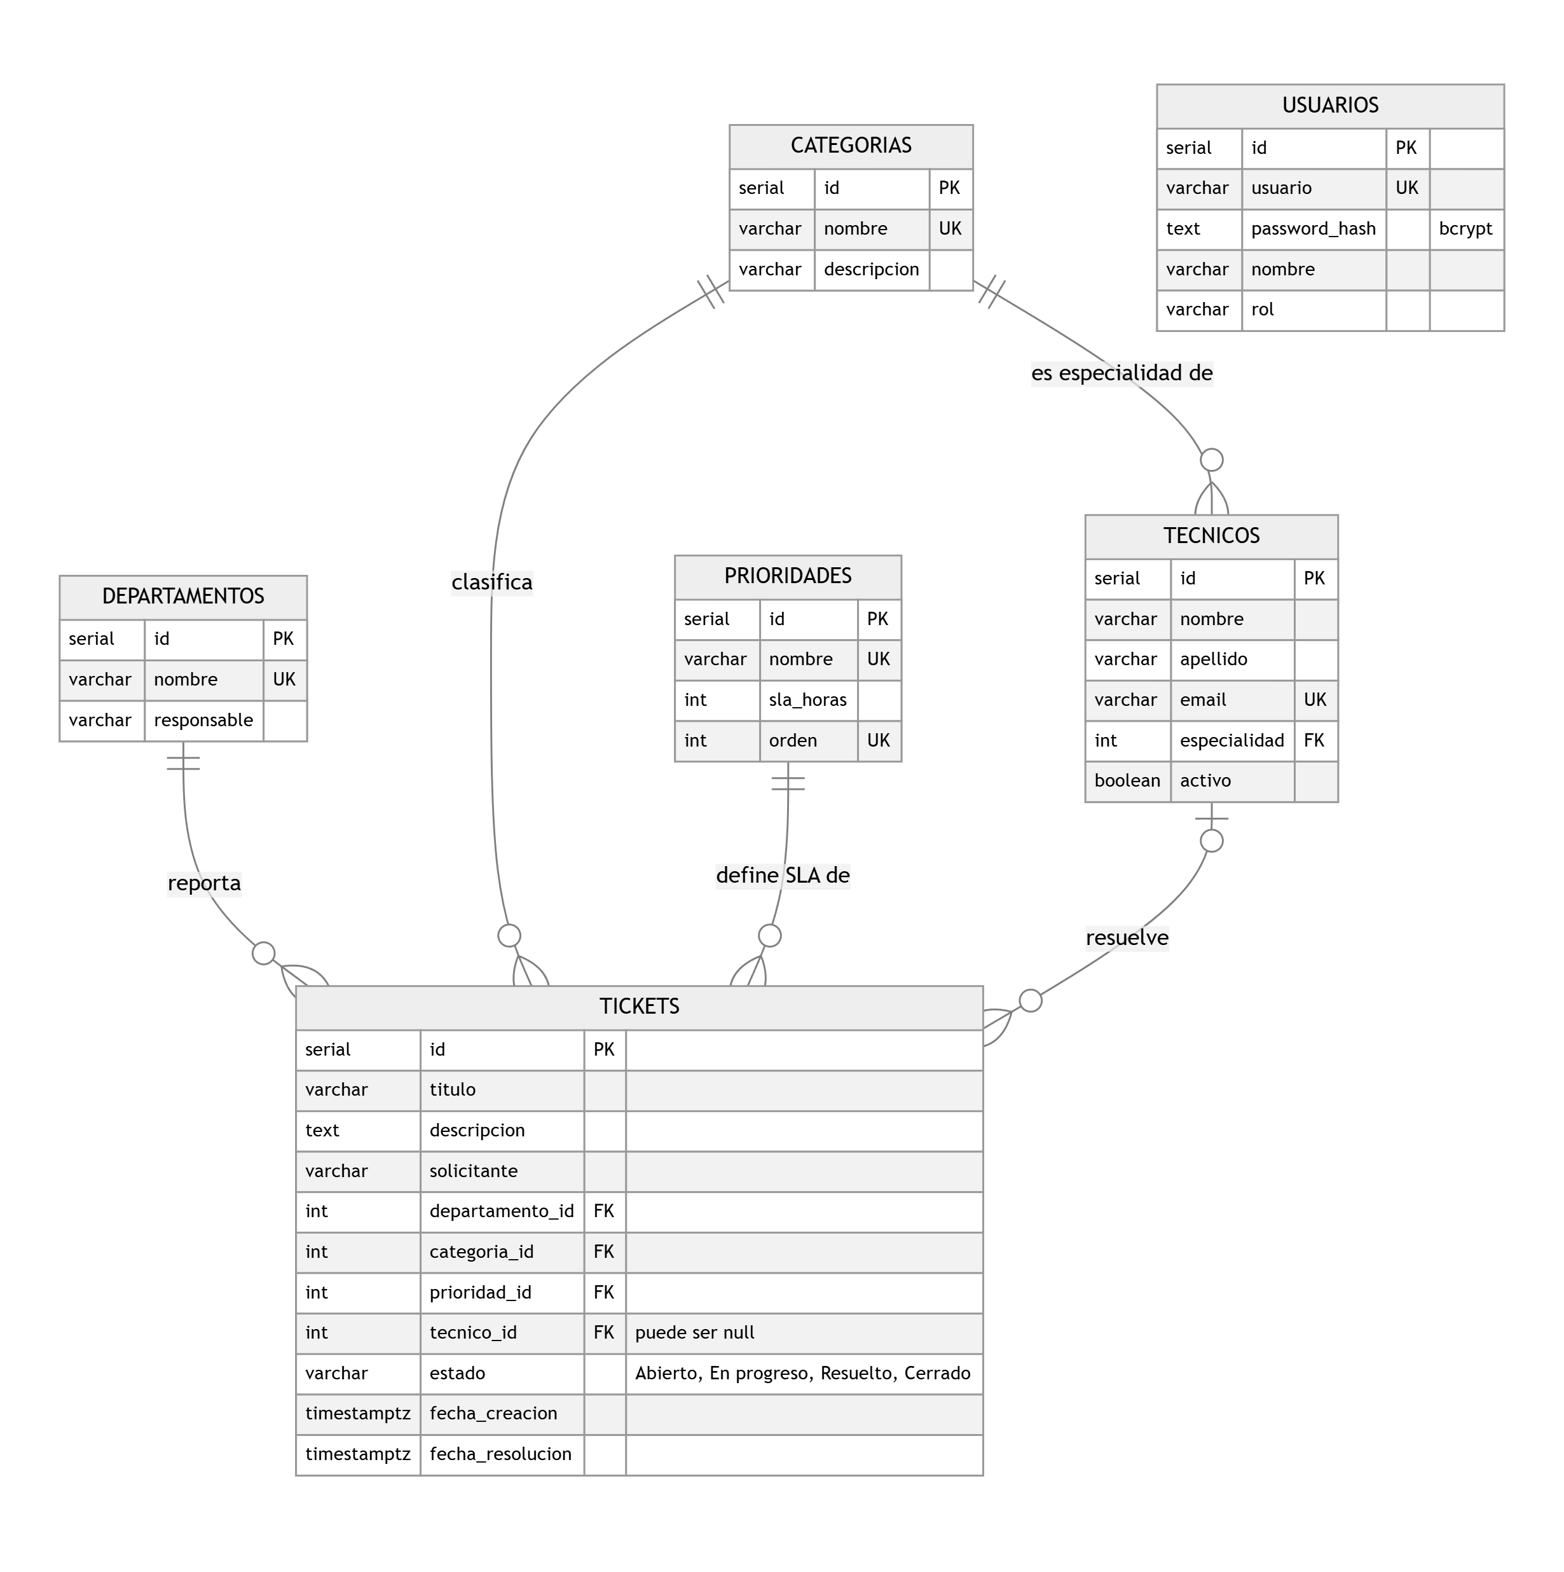
Figura 1. Modelo canónico: tablas, claves primarias (PK), claves foráneas (FK), claves únicas (UK) y relaciones.

Relaciones
- Un departamento reporta muchos tickets; cada ticket pertenece a un solo departamento (1 a N).
- Una categoría clasifica muchos tickets; cada ticket tiene una sola categoría (1 a N).
- Una prioridad se aplica a muchos tickets y define su plazo máximo de resolución (SLA) (1 a N).
- Un técnico resuelve muchos tickets; un ticket puede no tener técnico asignado todavía (0..1 a N).
- Cada técnico tiene una categoría como especialidad (1 a N).
- Usuarios es independiente: solo se usa para el inicio de sesión.

5. Indicadores y visualizaciones
Cada indicador responde una pregunta concreta del usuario del tablero:
Indicador | Cómo se calcula | Para qué le sirve al usuario
Cantidad de tickets | Cantidad de tickets del período, total y por departamento, categoría o técnico. | Ver dónde se concentran los problemas.
Tickets abiertos / en progreso | Tickets en estado Abierto o En progreso. | Conocer el trabajo pendiente.
% resuelto dentro del SLA | Tickets resueltos en un tiempo menor o igual al SLA de su prioridad, sobre el total de resueltos. | Medir la calidad del servicio. Es el indicador del semáforo.
Tiempo promedio de resolución | Promedio de horas entre la creación y la resolución de los tickets resueltos. | Detectar áreas, categorías o técnicos más lentos.
Tickets sin técnico asignado | Tickets pendientes que no tienen técnico. | Alertar sobre tickets que nadie está atendiendo.

Visualizaciones
- Tarjetas (KPI) con los indicadores generales, arriba de cada pantalla.
- Gráficos de barras horizontales para comparar cantidades entre departamentos, categorías o técnicos de un vistazo.
- Tablas con el semáforo al lado del porcentaje, para leer el valor exacto y su estado al mismo tiempo.
- Listado de tickets con su semáforo individual en el nivel de detalle.

6. Navegación entre niveles (Drill Down / Drill Up)
Nivel | Qué muestra | Cómo se navega
1. Departamentos | Indicadores generales, tickets por departamento, % de SLA de cada uno y tickets sin técnico. | Clic en un departamento: baja al nivel 2.
2. Categorías | Dentro del departamento elegido: tickets, tiempo promedio y % de SLA por tipo de problema. | Clic en una categoría: baja al nivel 3. Botón Volver o ruta de navegación: sube al nivel 1.
3. Detalle de tickets | Tickets de esa categoría y departamento: solicitante, prioridad, técnico, estado, horas frente al SLA y semáforo. | Botón Volver o ruta de navegación: sube al nivel 2 o al 1.

Además, la sección Técnicos muestra la carga de trabajo y el cumplimiento de cada técnico.

7. Semaforización
Indicador: porcentaje de tickets resueltos dentro del SLA (general, por departamento, por categoría y por técnico).
Color | Condición | Significado
Verde | 90% o más | Servicio normal o favorable.
Amarillo | Entre 75% y 89% | Advertencia: se están demorando tickets.
Rojo | Menos de 75% | Situación crítica: hay que reforzar o reorganizar el soporte.

En el nivel de detalle, cada ticket tiene su propio semáforo según la parte del plazo que usó: verde si usó menos del 75%, amarillo si usó entre el 75% y el 100%, y rojo si el plazo ya venció. En los tickets pendientes se mide el tiempo que llevan abiertos; en los resueltos, lo que tardó la resolución.
Plazos (SLA) por prioridad: Crítica 4 h · Alta 8 h · Media 24 h · Baja 72 h.
Cada pantalla incluye la referencia de colores. Si un grupo todavía no tiene tickets resueltos, se muestra un guion y la luz en gris, para no informar un 0% que no es real.

8. Consultas SQL
Toda la información del tablero se obtiene de la base de datos (sql/04_consultas.sql). Una vista reúne cada ticket con los nombres de sus tablas relacionadas y calcula las horas y si cumplió el SLA. Sobre esa vista, cada pantalla llama a una función SQL:
Función SQL | Pantalla | Qué devuelve
resumen_general() | Tarjetas del nivel 1 | Total de tickets, pendientes, % dentro del SLA y horas promedio.
resumen_departamentos() | Nivel 1 | Tickets, pendientes, % de SLA y horas promedio de cada departamento.
resumen_categorias(departamento) | Nivel 2 | Los mismos indicadores por categoría, dentro del departamento elegido.
detalle_tickets(departamento, categoría) | Nivel 3 | Los tickets de esa categoría y departamento con sus horas y SLA.
resumen_tecnicos() | Técnicos | Asignados, pendientes, % de SLA y horas promedio de cada técnico.
tickets_sin_tecnico() | Nivel 1 (alerta) | Tickets pendientes sin técnico asignado.

Ejemplo: cumplimiento del SLA por departamento (nivel 1)
select d.id, d.nombre,
count(v.id) as tickets,
count(v.id) filter (where v.pendiente) as pendientes,
round(100.0 * count(v.id) filter (where v.dentro_sla)
/ nullif(count(v.id) filter (where v.dentro_sla is not null), 0)) as pct_sla,
round(avg(v.horas) filter (where not v.pendiente), 1) as horas_promedio
from departamentos d
left join v_tickets v on v.departamento_id = d.id
group by d.id, d.nombre
order by d.nombre;
El LEFT JOIN hace que aparezcan todos los departamentos aunque no tengan tickets. FILTER permite contar en una sola pasada los pendientes y los resueltos dentro del plazo. Un ticket cumple el SLA si se resolvió dentro de las horas fijadas para su prioridad:
case when t.fecha_resolucion is not null
then t.fecha_resolucion - t.fecha_creacion <= p.sla_horas * interval '1 hour'
end as dentro_sla

9. Inicio de sesión
- Las credenciales se verifican contra la tabla usuarios de la base de datos.
- La contraseña se guarda como hash bcrypt (función crypt() de la extensión pgcrypto), nunca en texto plano.
- La página llama a la función SQL login(usuario, contraseña), que devuelve el usuario solo si la contraseña coincide con el hash guardado.
- La tabla usuarios está protegida con Row Level Security: no se puede leer directamente desde la web, solo a través de la función login().
- Si las credenciales son correctas, se redirige automáticamente al tablero. Si son incorrectas, se muestra un mensaje de error y no se permite el acceso.
- Si alguien intenta abrir el tablero sin haber iniciado sesión, es enviado de vuelta a la pantalla de login.

10. Capturas de pantalla
Las capturas muestran el sistema funcionando con los datos de la base.

10.1 Inicio de sesión
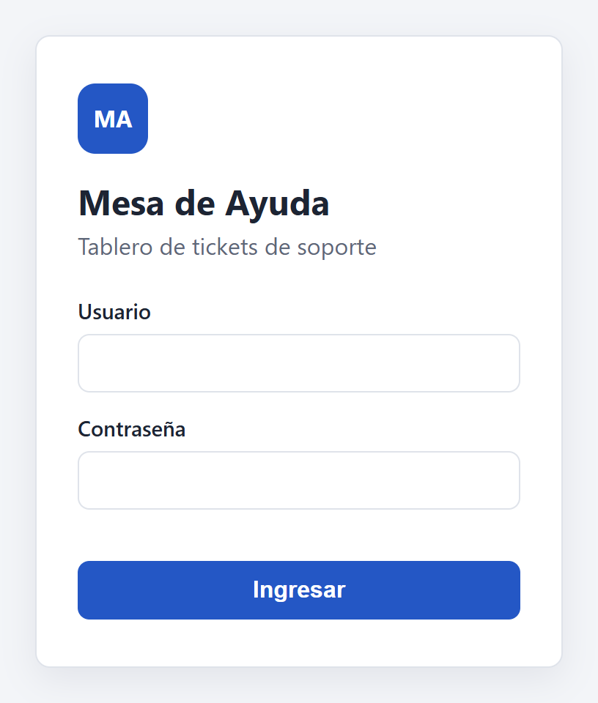
Figura 2. Pantalla de inicio de sesión.
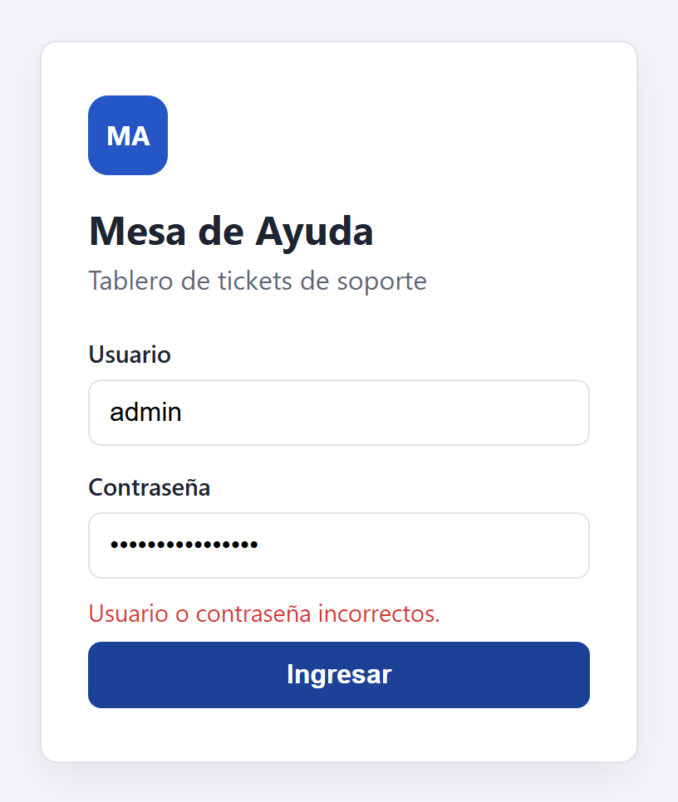
Figura 3. Intento de acceso con credenciales incorrectas: se muestra un error y no se permite el acceso.

10.2 Nivel 1: Resumen general por departamento
Indicadores generales, gráfico de tickets por departamento y tabla de cumplimiento del SLA con su semáforo. Abajo, la alerta de tickets pendientes sin técnico. Logística y Producción aparecen en rojo.
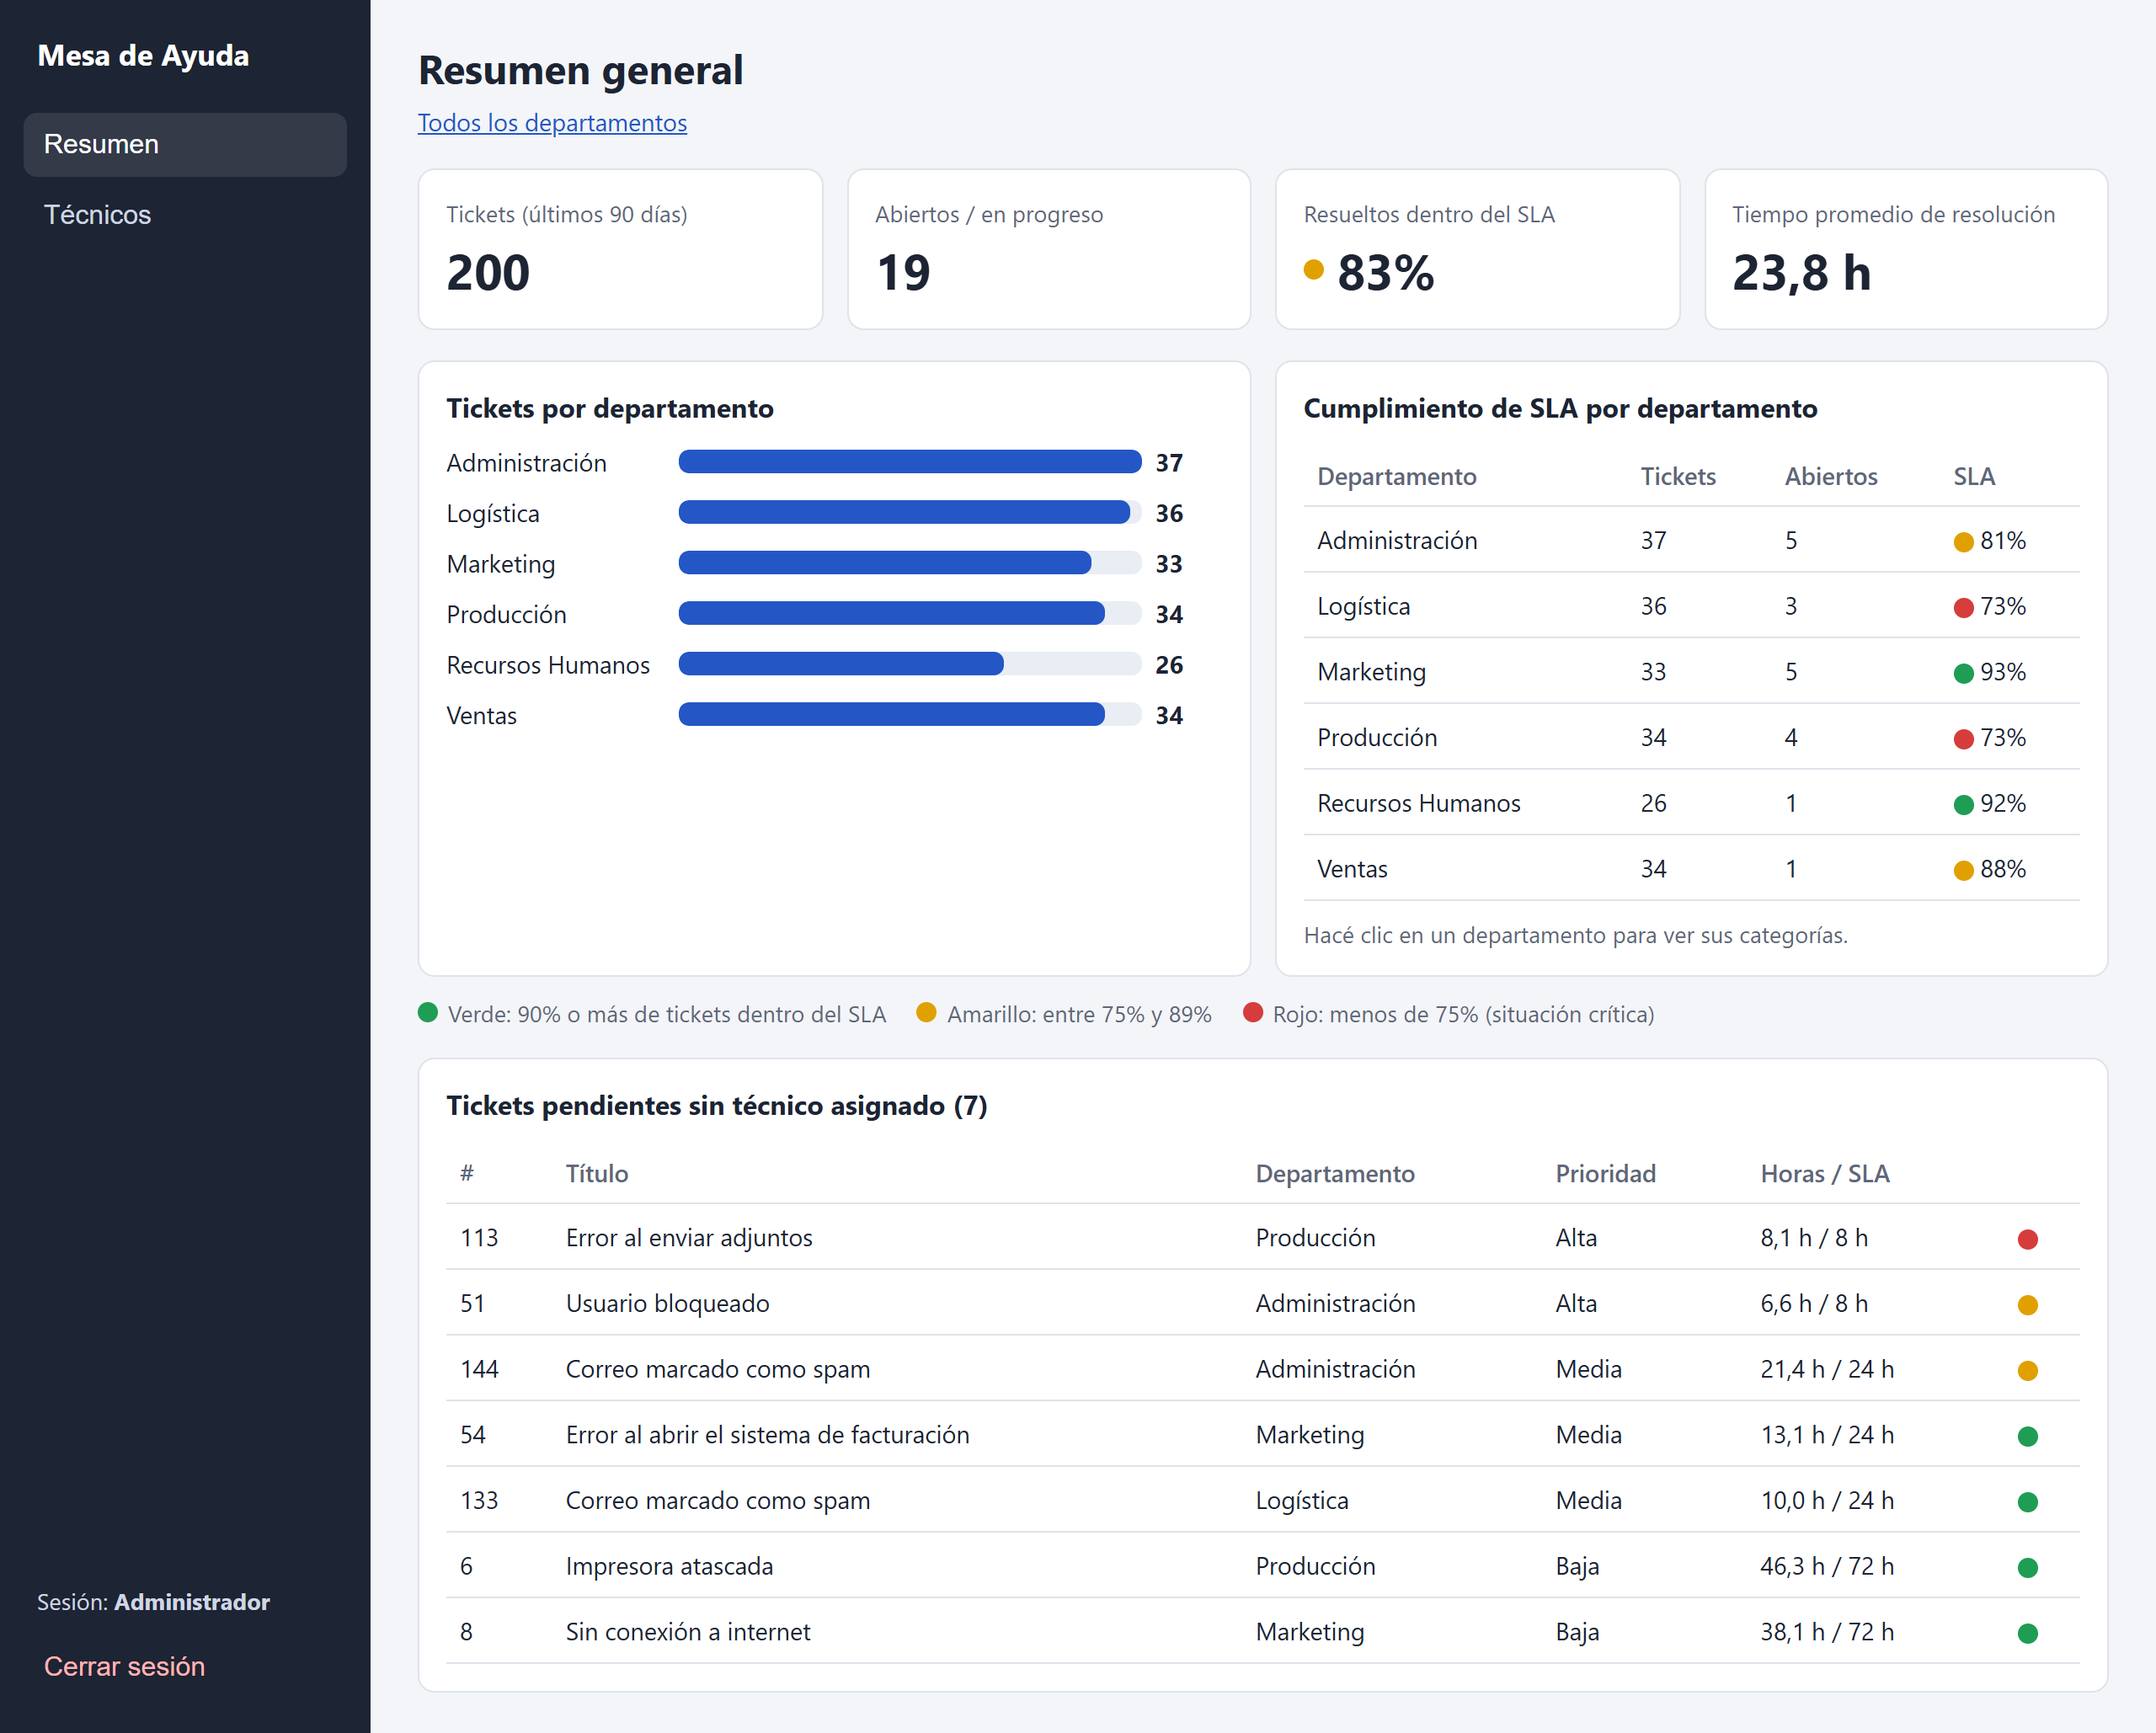
Figura 4. Nivel 1: resumen general con semáforo por departamento.

10.3 Nivel 2: Categorías dentro de un departamento
Al hacer clic en Logística se ven sus indicadores y cómo se distribuyen sus tickets por tipo de problema. Redes y Correo son las categorías con peor cumplimiento.
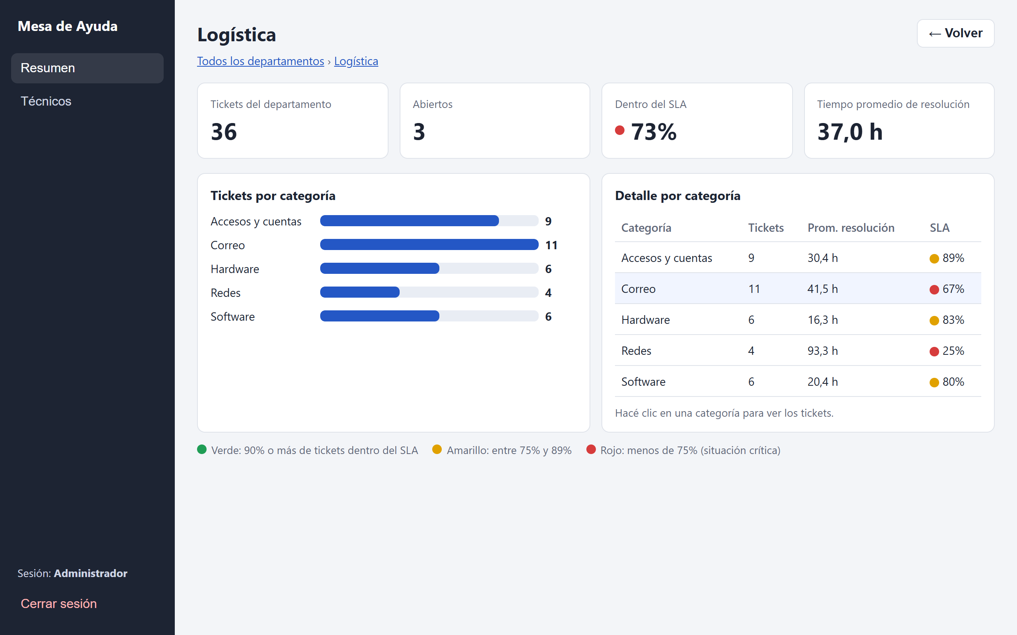
Figura 5. Nivel 2: categorías del departamento Logística.

10.4 Nivel 3: Detalle de tickets
Al hacer clic en Correo se listan sus tickets con el semáforo individual: primero los pendientes y después por prioridad. La ruta de navegación y el botón Volver permiten subir de nivel.
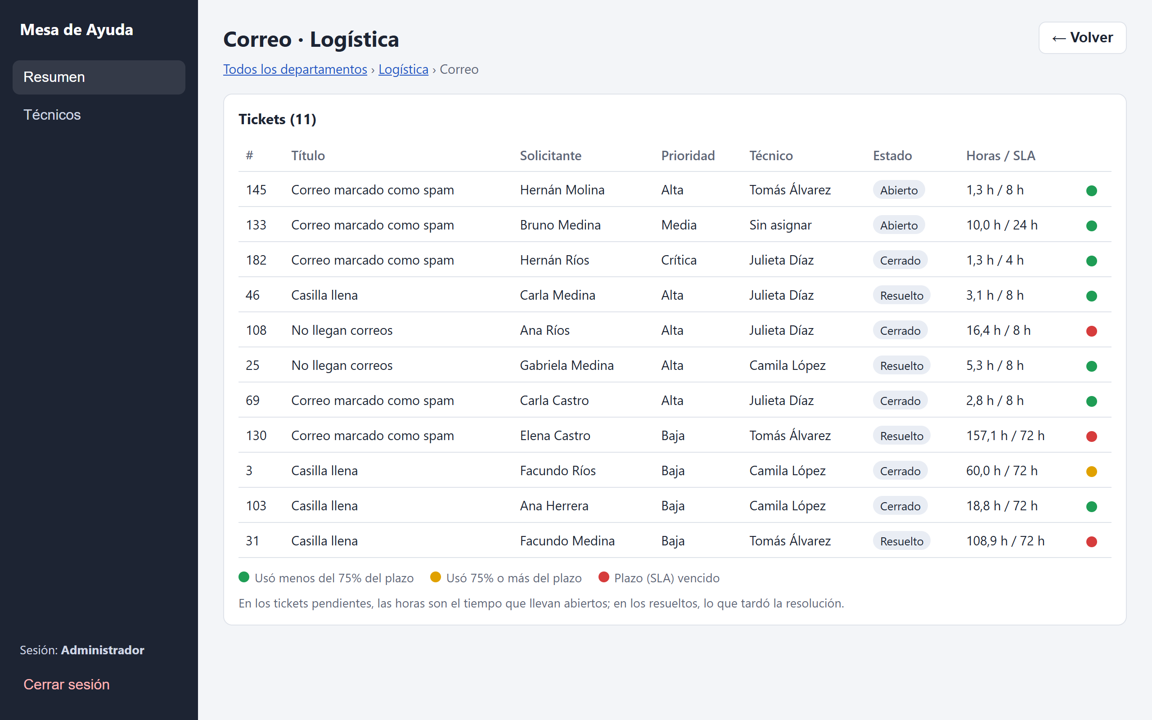
Figura 6. Nivel 3: tickets de la categoría Correo en Logística.

10.5 Técnicos
Carga de trabajo y cumplimiento de cada técnico.
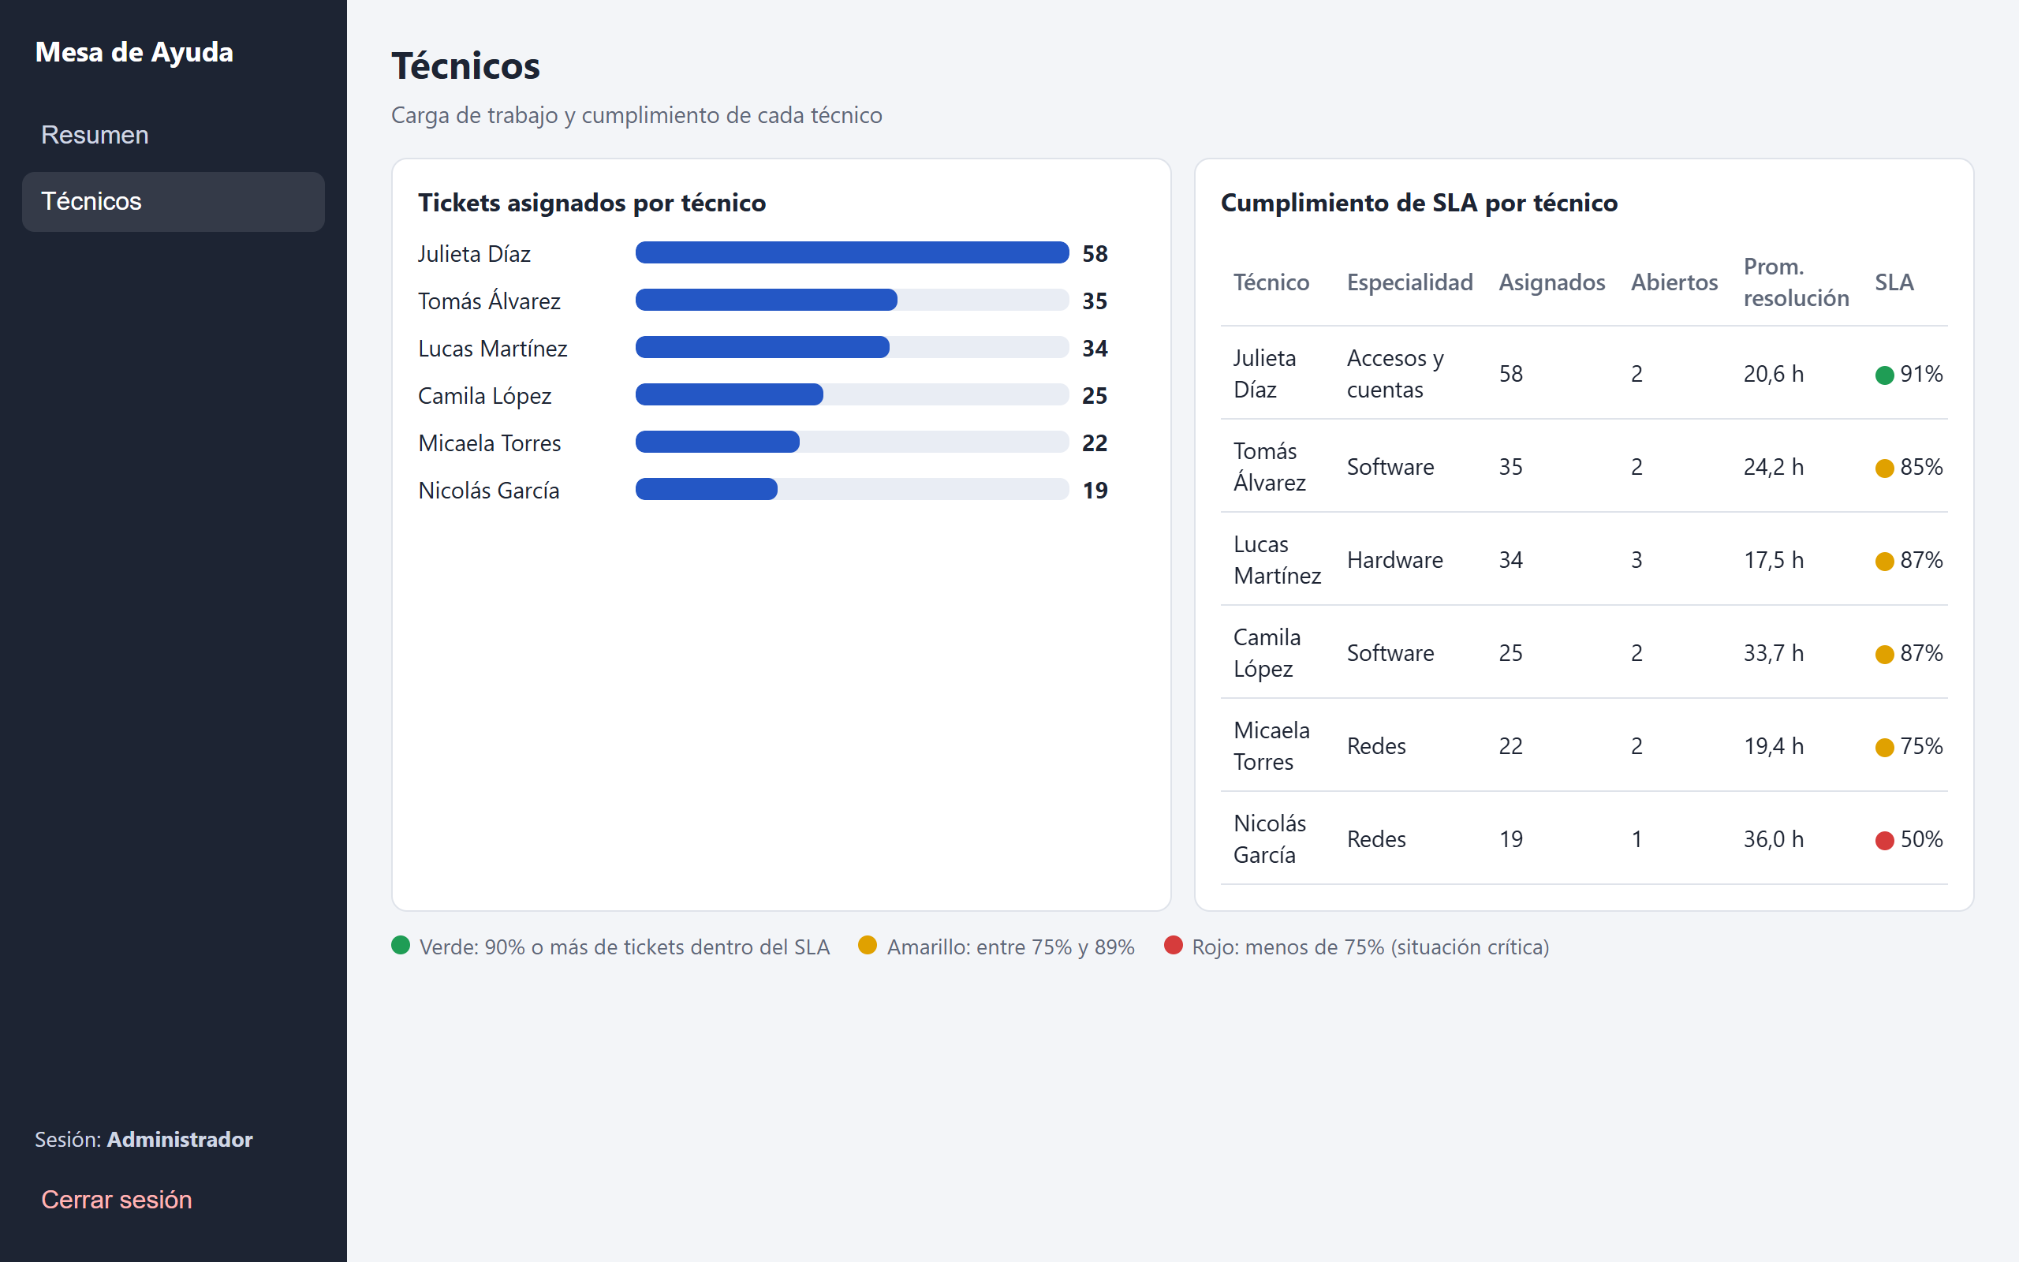
Figura 7. Carga de trabajo y cumplimiento por técnico.

11. Análisis que permite el tablero
Con los datos cargados, el tablero permite sacar conclusiones concretas:
- El 83% de los tickets se resuelve dentro del SLA: el servicio está en advertencia (amarillo).
- Logística y Producción son los departamentos con peor servicio (73%, en rojo).
- Redes es la categoría más problemática y sus técnicos tienen el menor cumplimiento: conviene reforzar ese equipo o capacitarlo.
- Julieta Díaz tiene 58 tickets asignados, más del doble que Camila, Micaela o Nicolás, porque cubre Accesos y parte de Correo: conviene redistribuir la carga.
- Hay tickets pendientes sin técnico asignado que deberían asignarse primero.

12. Repositorio
Link al repositorio en GitHub: https://github.com/Tcapri-05/TP-BDA-Tickets
El repositorio contiene todo el código del proyecto y los scripts SQL para recrear la base de datos desde cero. Su estructura es la siguiente:
Archivo o carpeta | Contenido
index.html | Pantalla de inicio de sesión.
dashboard.html | Tablero con los tres niveles y la vista de técnicos.
css/estilos.css | Estilos visuales de todas las pantallas.
js/config.js | Conexión a Supabase (URL y clave pública).
js/login.js | Validación del login llamando a la función SQL login().
js/sesion.js | Manejo de la sesión y protección del tablero.
js/tablero.js | Llamadas a las funciones SQL, navegación (Drill Down / Drill Up) y semaforización.
sql/01_esquema.sql | Creación de tablas, relaciones, restricciones, índices y seguridad (RLS).
sql/02_login.sql | Función login() con contraseñas encriptadas con bcrypt.
sql/03_datos.sql | Carga de datos iniciales con INSERT: departamentos, categorías, prioridades, técnicos, usuario de prueba y 200 tickets.
sql/04_consultas.sql | Vista v_tickets y funciones SQL que alimentan cada pantalla del tablero.
docs/ | Documentación de las entregas e imágenes.
README.md | Instrucciones para crear la base y abrir el proyecto.

Cómo ejecutar el proyecto
- Base de datos: ejecutar en el SQL Editor de Supabase los scripts sql/01_esquema.sql, sql/02_login.sql, sql/03_datos.sql y sql/04_consultas.sql, en ese orden.
- Conexión: completar la URL y la clave pública del proyecto de Supabase en js/config.js.
- Aplicación: abrir index.html en el navegador (no requiere instalar nada).

